Nom:
Pràctica torn 1

Aquesta pràctica consisteix en tornejar una peça cilíndrica a diversos diàmetres.

Materials:
https://hierrosmallorca.es/productos/perfiles-comerciales/#redondo

Barra de acero redondo, negro: 30 mm x 6000 mm

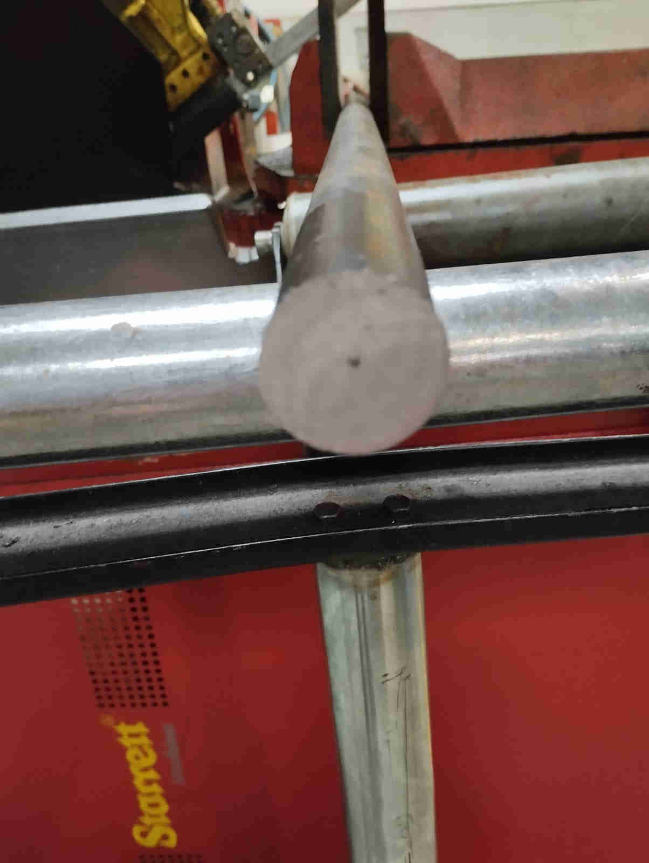

1. Funcionament torn

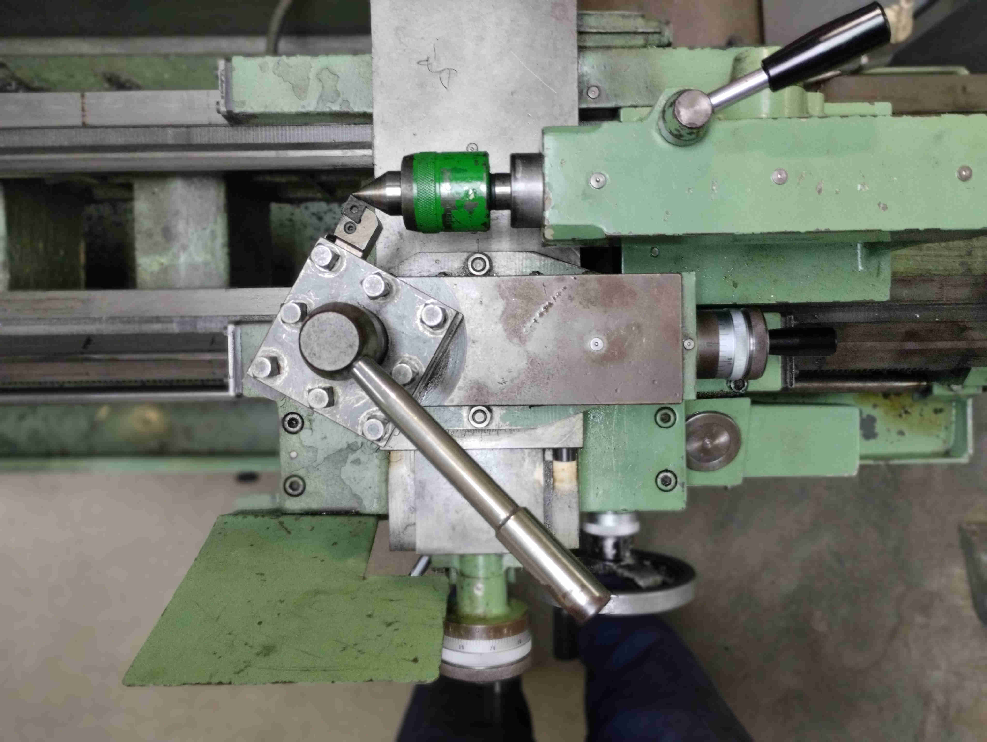
Torre porta herramientas
Carro de la torre porta herramientas, movimiento transversal
(perpendicular al eje de giro)
Carro de movimiento longitudinal (paralelo al eje de giro)
Carro con contrapunto movimiento longitudinal

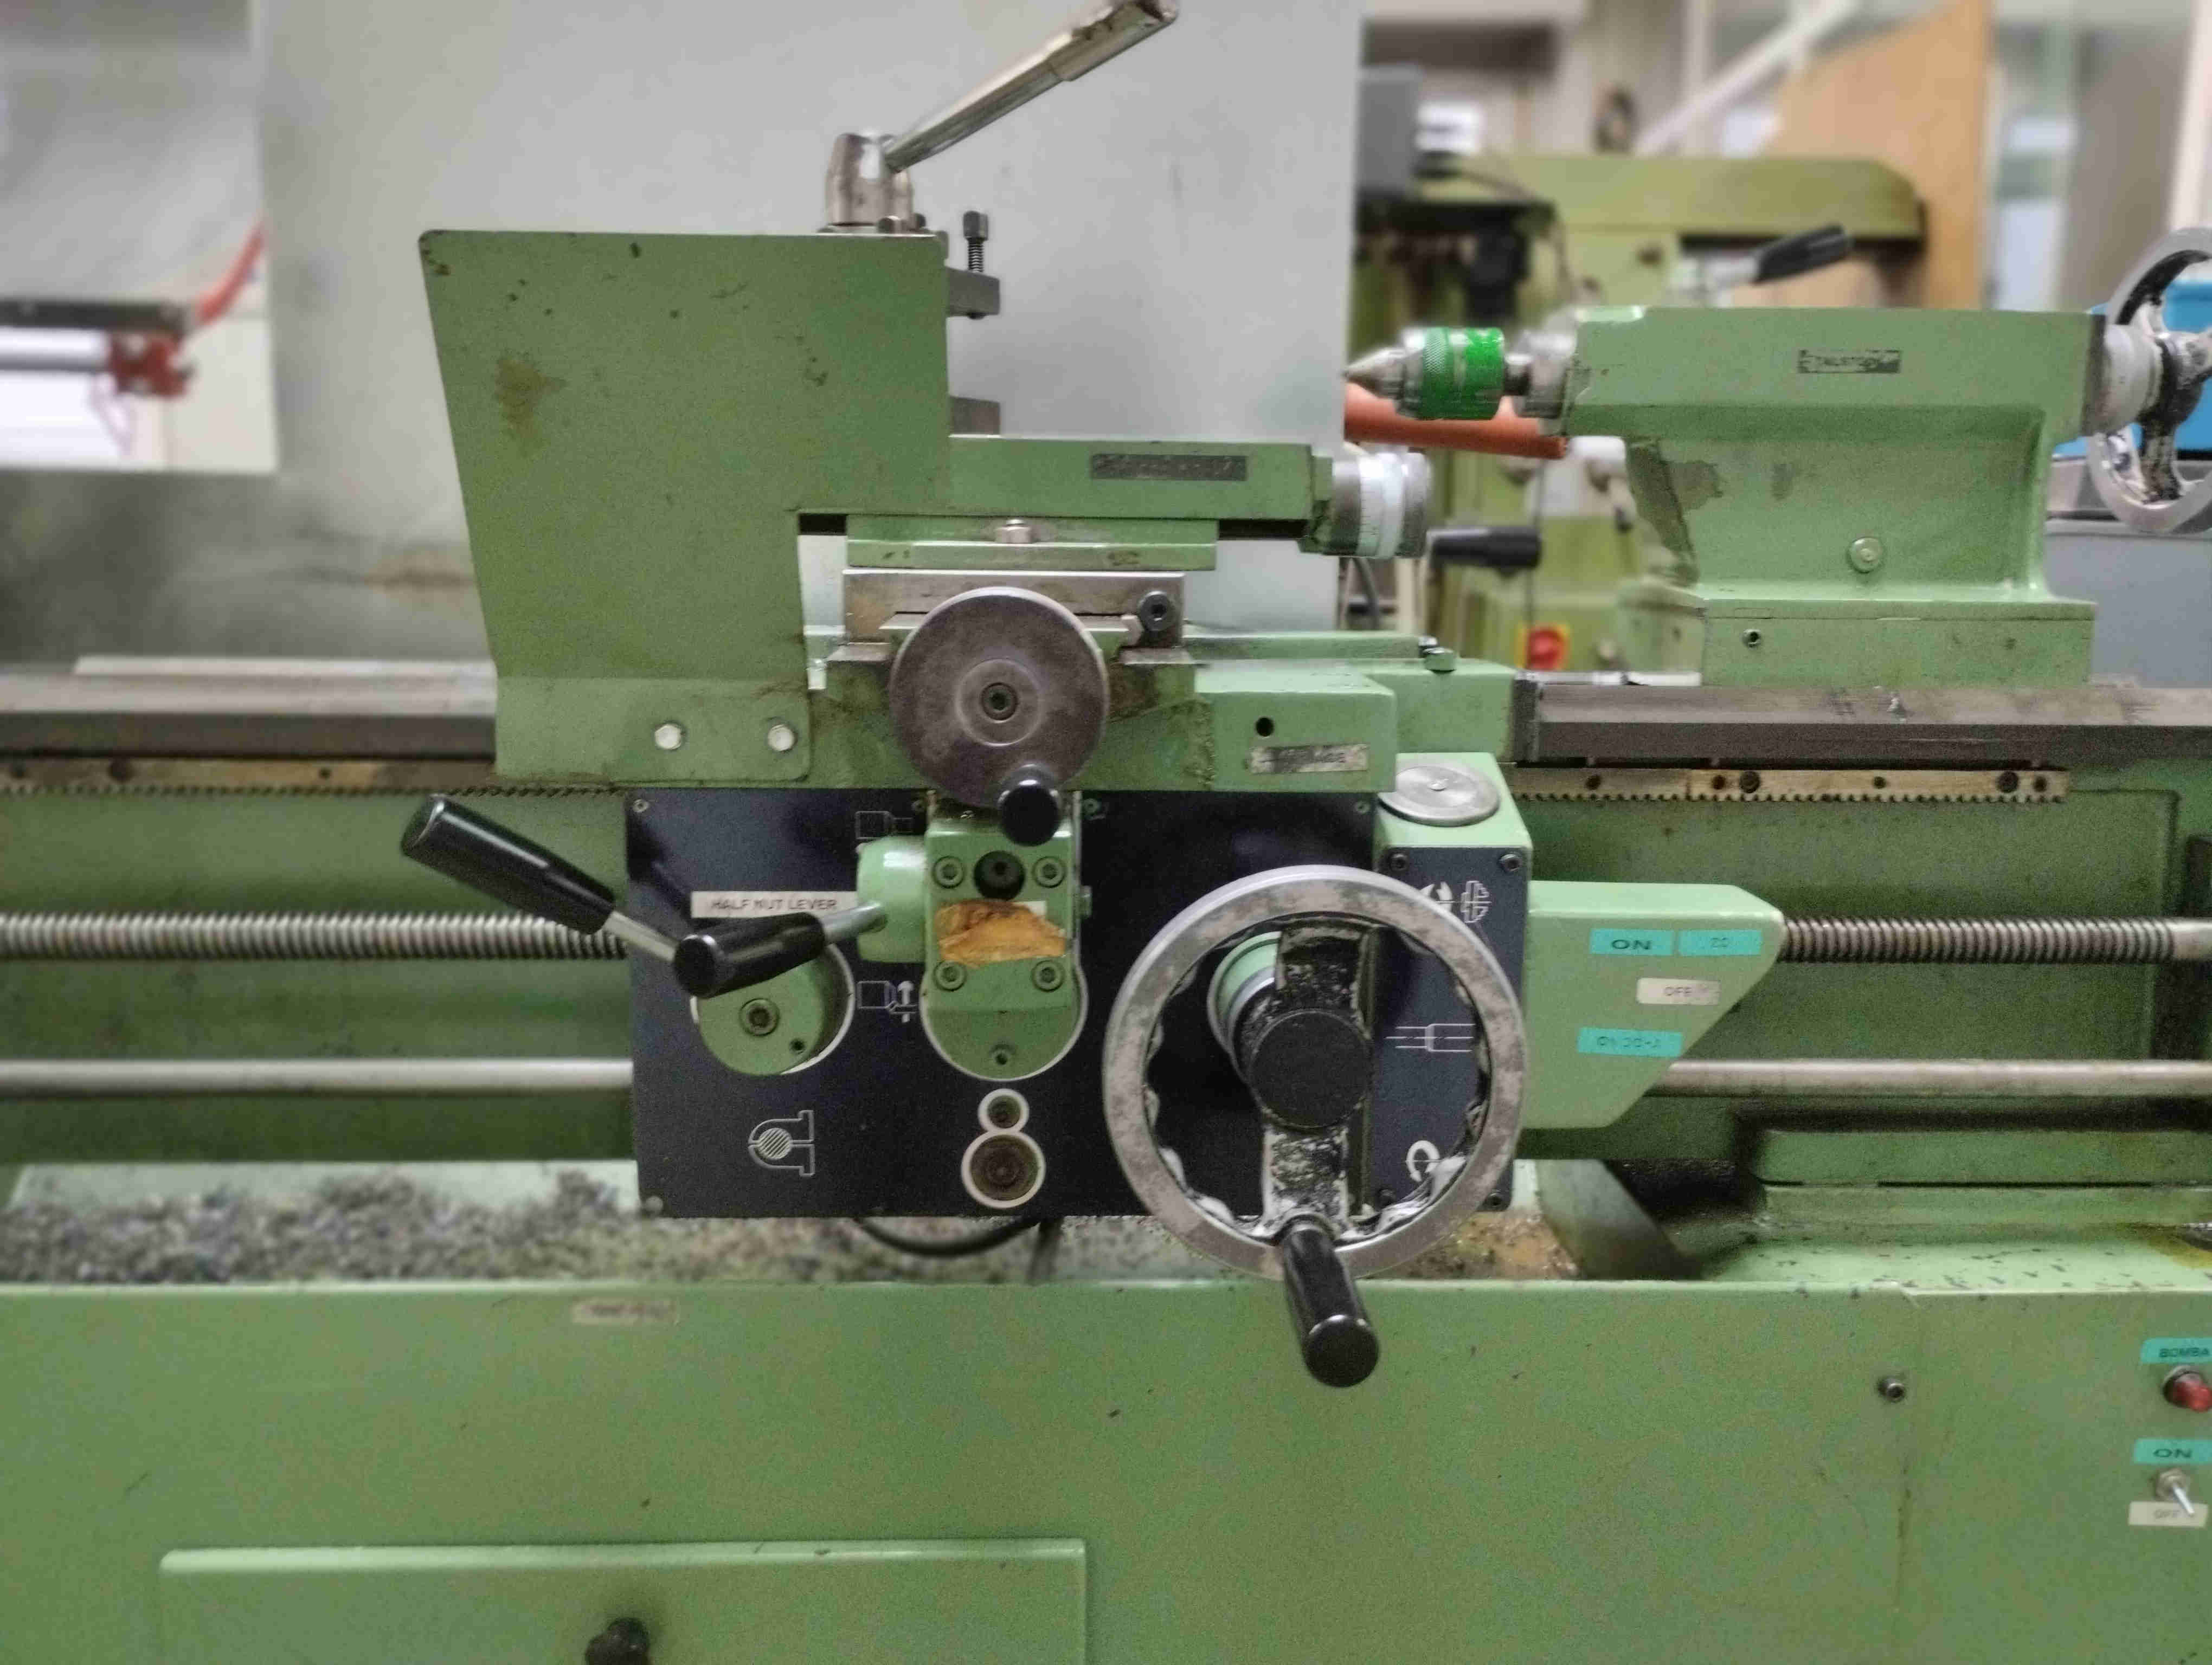
Movimiento torre porta herramientas (transversal)
Movimiento carro longitudinal
Interruptor marcha/paro, mover siempre hacia arriba !!!

El volante del movimiento transversal presenta una escala en la que la distancia entre dos rayitas equivale a una décima de milímetro.

El volante del movimi lognitudinal presenta una escala en la que la distancia entre dos rayitas equivale a dos décimas de milímetro.

Imatge ajustamnet velocitat

Ajuste de la velocidad del torno.

Se trabajará a una velocidad de 530 revoluciones por minuto, la posición de las palancas debe ser E y C.

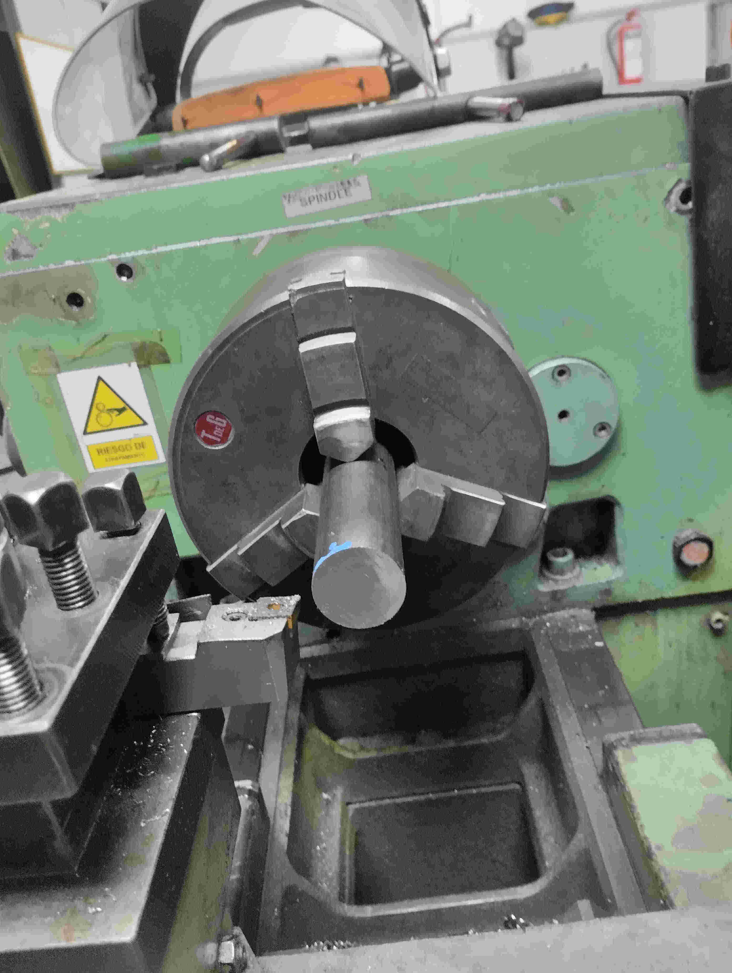

La pieza se debe introducir como mínimo 30 mm en la mordaza para evitar que pueda salir despedida.

Es obligatorio llevar una pantalla de protección facial.

No se deben llevar guantes, ni ninguna prenda que se pueda enganchar en el trono.

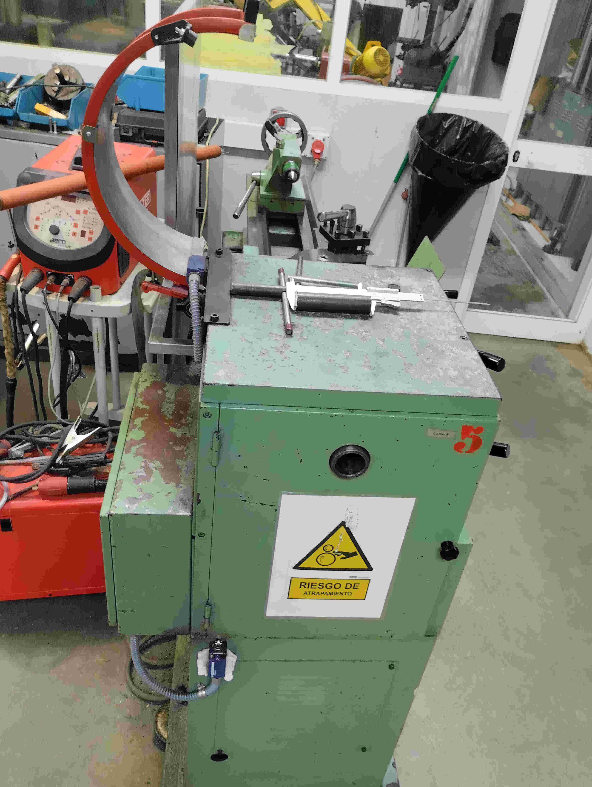

Debe evitarse que alguna herramienta o pieza caiga sobre la mordaza, por eso la superficie debe quedar libre de objetos innecesarios.
2. Tallar una peça de 125 mm de llargària

Tolerància: +1 mm i -1 mm

Foto 1 - peça de 125 mm de llargària

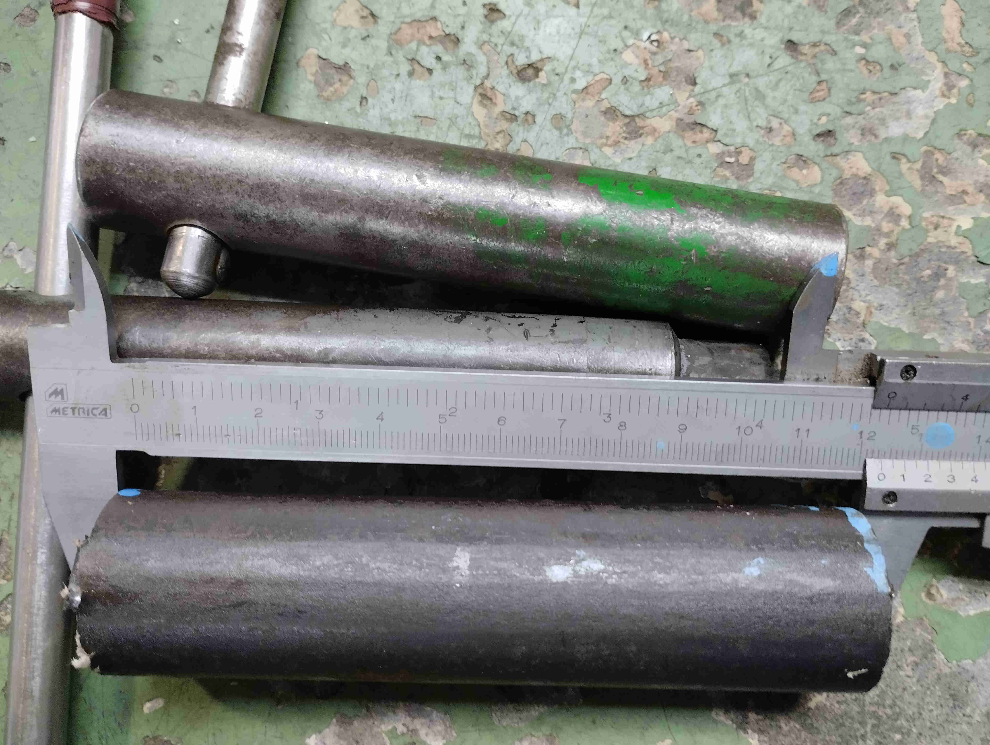

3. Ajustar l'altura de la plaquita al centre del contrapunt

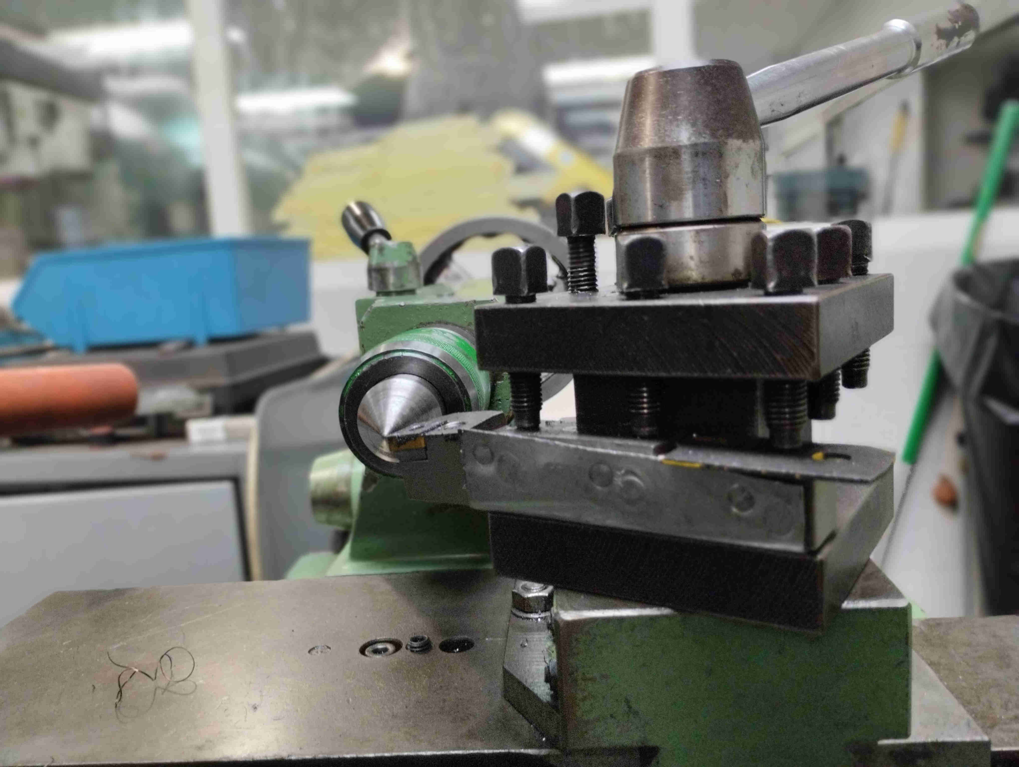

4. Referentar i fer forat pel contrapunt

Foto 2 - peça refrentada i amb forat

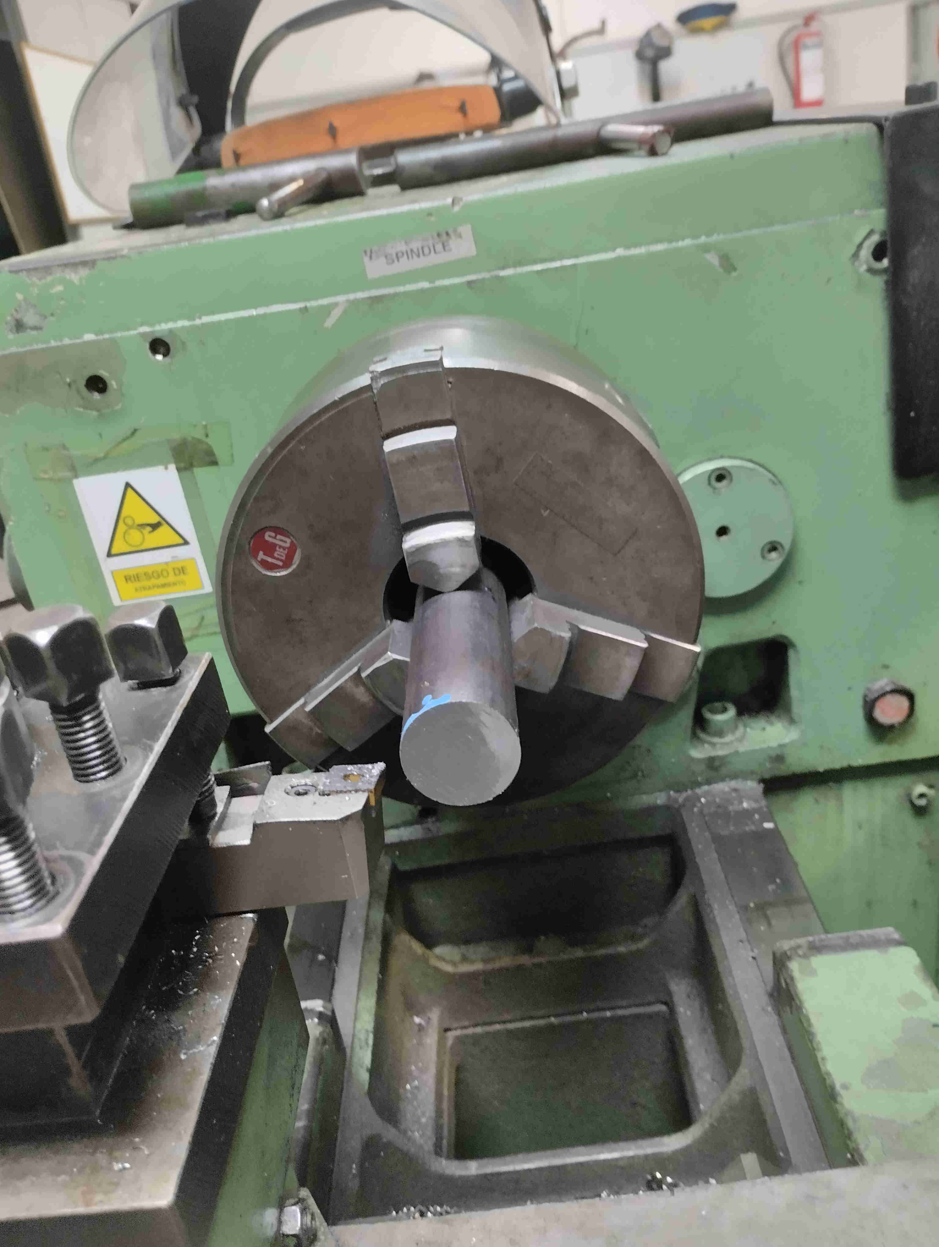

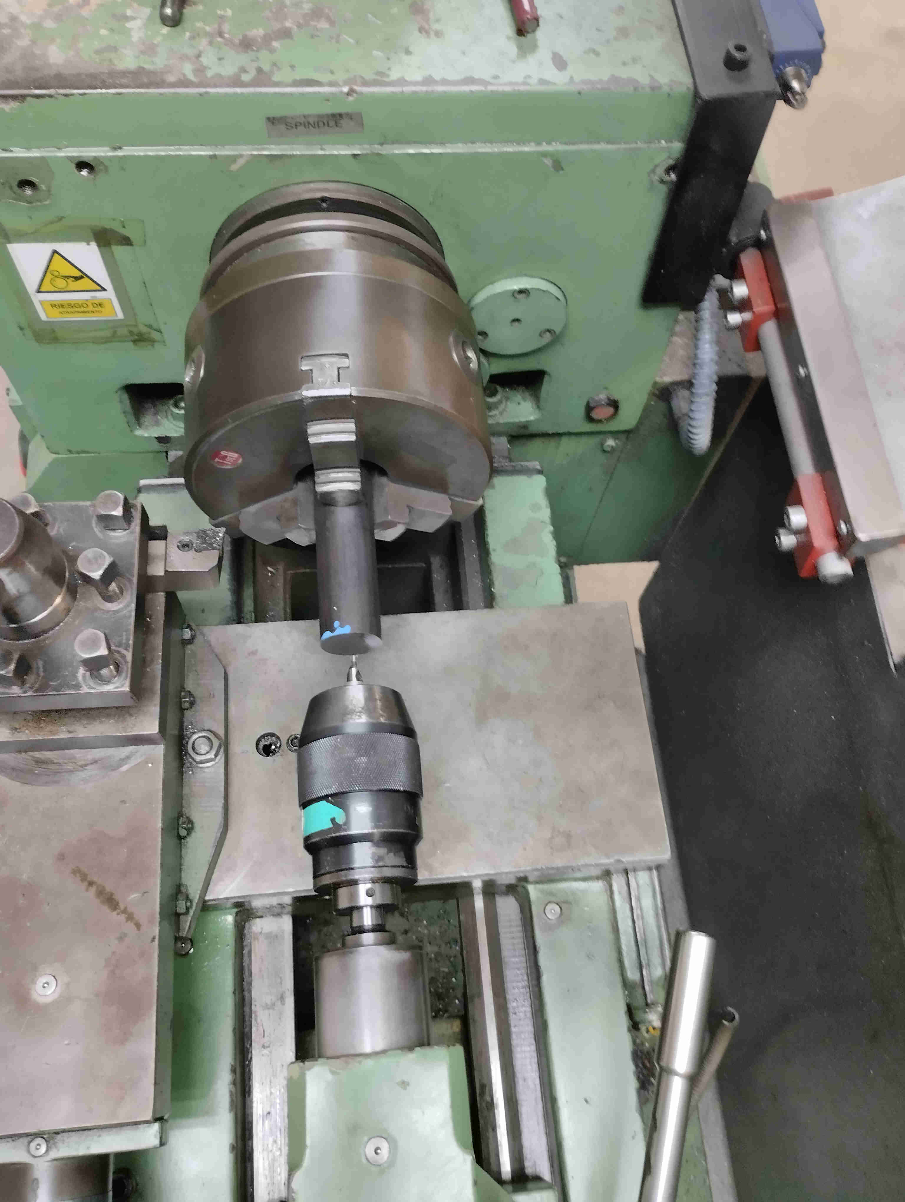

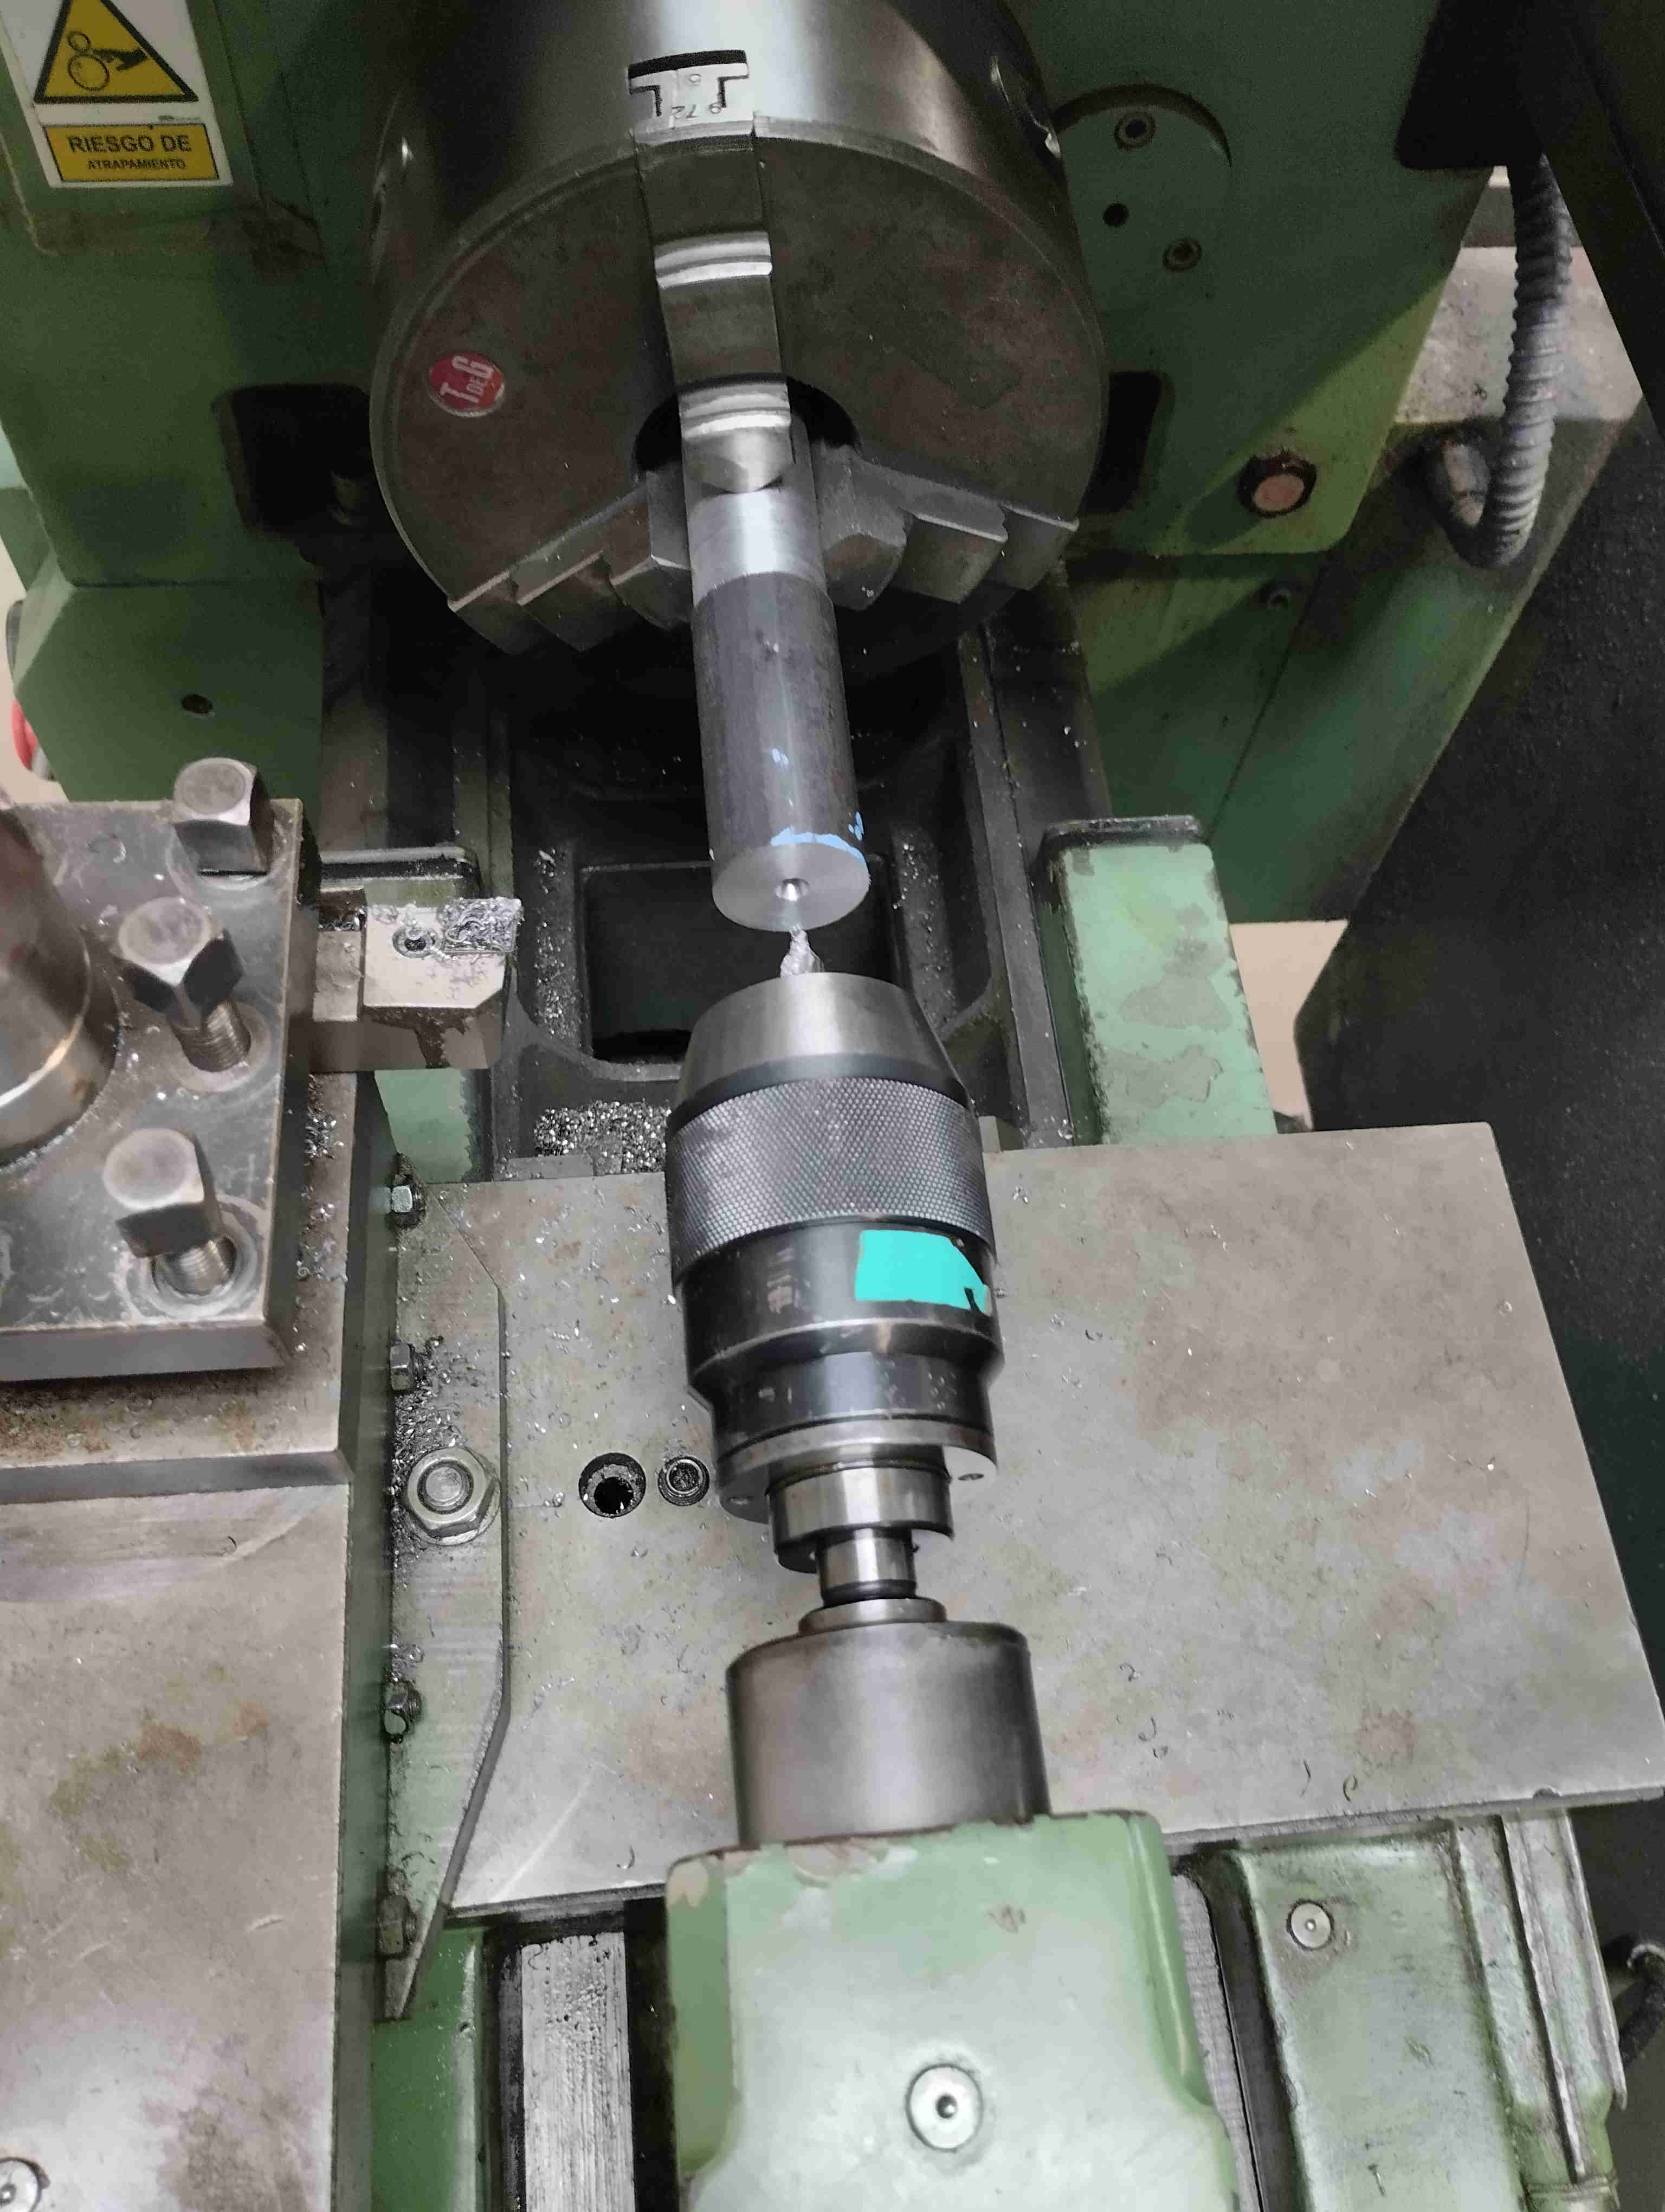

5 . Cilindrar a 128 mm de diàmetre parcialment
6 Mesurar llargària i ajustar a 121 mm

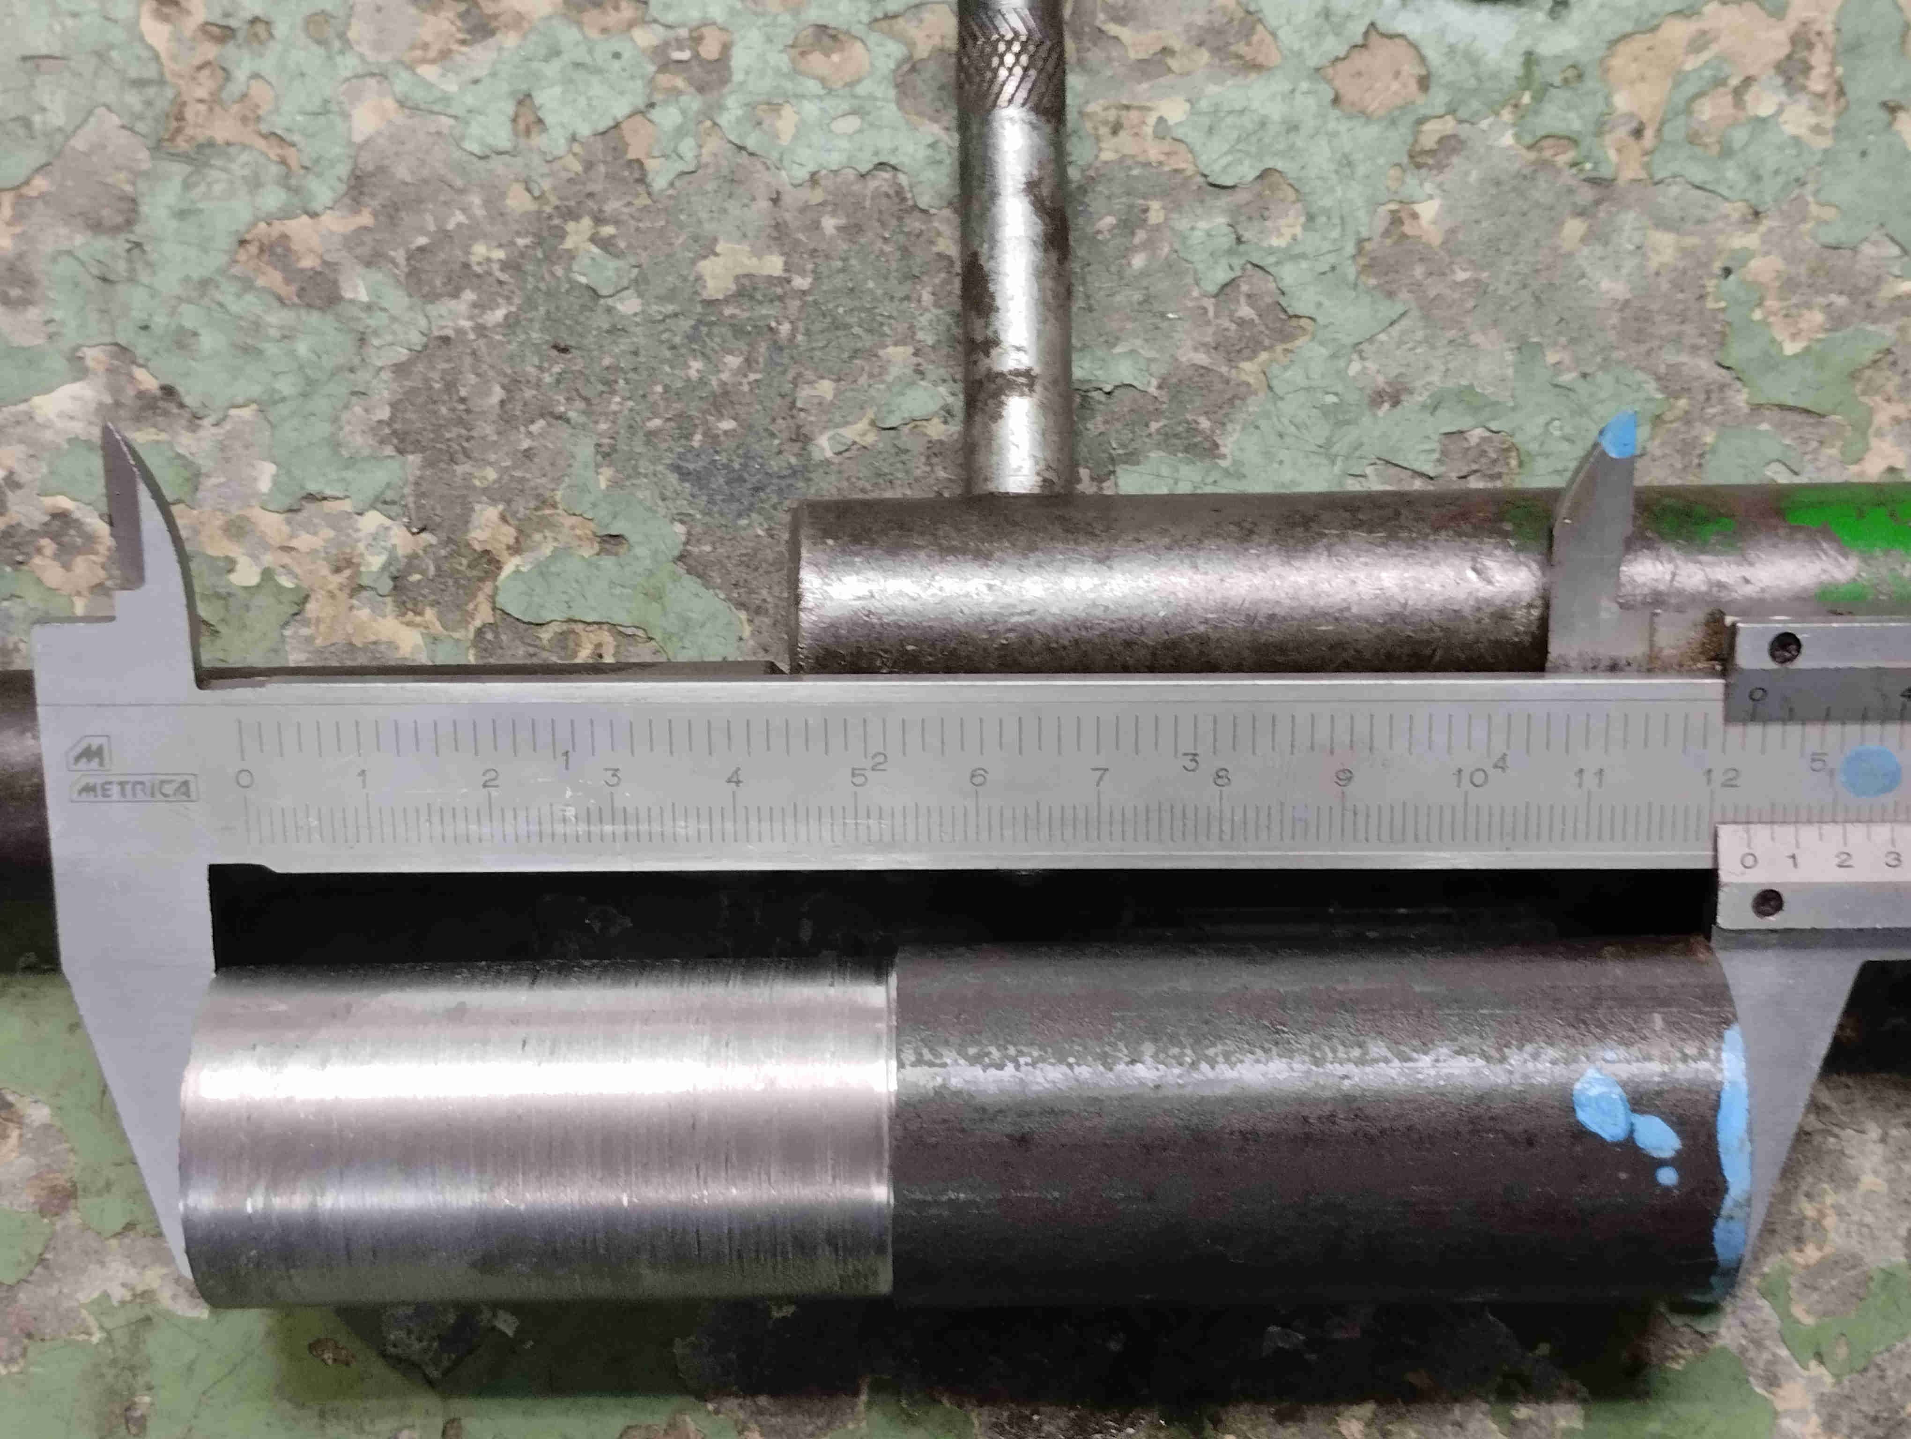

7. Terminar de cilindrar la peça a 128 mm

